H29SDM
Honda CBR250R 2011-
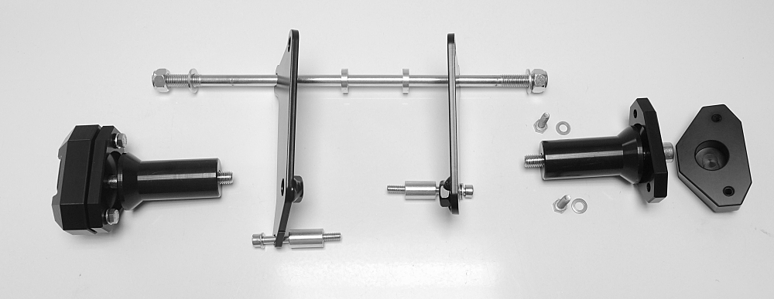
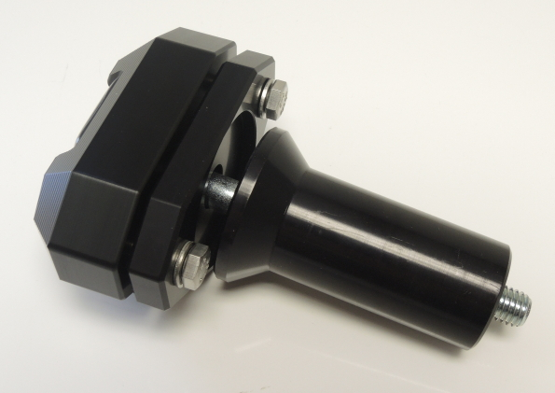
ID1
ID14
ID11
ID9.2
ID9.1
ID13
ID7.2
ID10
ID12
ID7.1
ID8
Kit pro levou stranu |  |  |  |  | Kit pro pravou stranu
ID. | Popis | Kat.č. | Ks |  | ID. | Popis | Kat.č. | Ks
1 | Slider adapter SLDM | 537/B | 1 |  | 1 | Slider adapter SLDM | 537/B | 1
2 | Dural. váleček – 70 mm | DV15 | 1 |  | 2 | Dural. váleček – 70 mm | DV15 | 1
3 | Šroub M10x100 | 885 | 1 |  | 3 | Šroub M10x100 | 885 | 1
4 | Podložka M10 | 801 | 1 |  | 4 | Podložka M10 | 801 | 1
5 | Šroub M6x20 | 1024 | 2 |  | 5 | Šroub M6x20 | 1024 | 2
6 | Podložka M6 | 1023 | 2 |  | 6 | Podložka M6 | 1023 | 2
7.1 | Dural váleček - 25mm | 467 | 1 |  | 7.2 | Dural váleček – 23,5mm | 468 | 1
8 | Šroub M6x60mm | 872 | 1 |  | 8 | Šroub M6x60mm | 872 | 1
9.1 | Ocelový adapter | 640 | 1 |  | 9.2 | Ocelový adapter | 641 | 1
10 | matice M10-pojistná | 810 | 1 |  | 10 | Matice M10-pojistná | 810 | 1
11 | Podložka M10 plochá | 804 | 1 |  | 11 | Podložka M10 plochá | 804 | 1
12 | Podložka M6 plochá | 947 | 1 |  | 12 | Podložka M6 plochá | 947 | 1
13 | Dural. váleček - 5mm | 16 | 1 |  | 13 | Dural váleček - 5mm | 16 | 1
14 | Ocelová tyč 10x300x30x30 |  | 1

ID2

ID5+6
ID3+4

Návod:

- Montážní sada (podle prvního obrázku)
  - Odstraňte kapotáž motocyklu.
  - Demontujte originál šroub z rámu motocyklu.
  - Prostrčte ocelovou tyčku (ID14) skrz rám motocyklu.
  - Duralové válečky (ID13) nasaďte na tyč z obou stran. (ID9.1 vlevo a ID9.2 vpravo) nasaďte na tyč (ID14.1) a utáhněte maticí M10 (ID10 + 11).
  - Horní díl ocelového adaptéru utáhněte pomocí původního šroubu.
  - Pro spodní část použijte šroub M6 (ID8 + 12). Nezapomeňte použít válečky (ID7).

- Slider (podle druhého obrázku)
  - Pomocí ocelového adaptéru M10 (ID3) nasaďte na ocelový adaptér adaptér ID1 a duralový váleček (ID2).
  - Slider připevněte pomocí dvou šroubů a podložek M8 (ID5+6).
Doporučujeme použít lepidlo na všechny závity (středně silné).

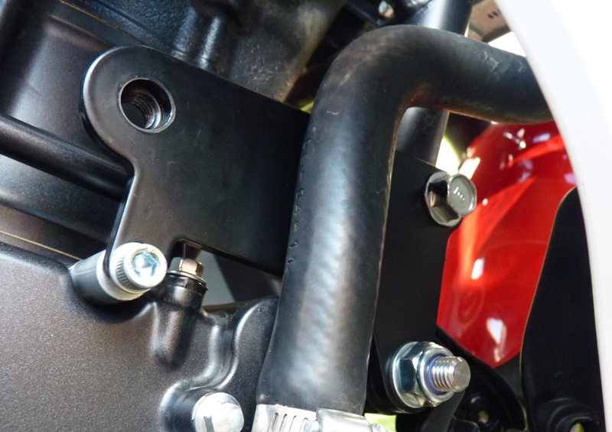
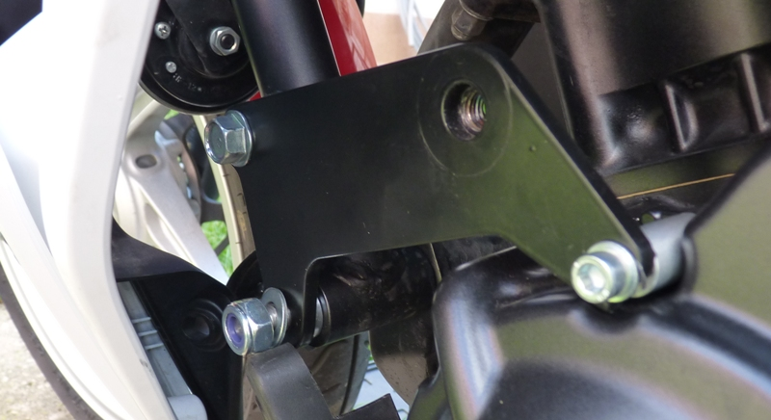

Original šroub

ID8+12
ID10+11+14

